广州市城市热岛监测公报

2016年度

广州市气候与农业气象中心 签发：吕勇平

**摘要：2016年广州城市热岛强度为1.26℃，与2015年相近。2016年热岛强度较强的区域主要在荔湾区、越秀区、海珠区、天河区、白云区北部和东部、黄埔区南部、花都南部、增城南部、从化中部、番禺中北部以及南沙东部地区。与2015年相比，全市大部分地区热岛强度变化不明显。年内热岛强度夏秋强冬春弱，但差异较小。夏季最高气温的热岛强度满足住建部《国家生态园林城市标准》的指标要求。**

1. **热岛强度空间分布特征**

城市热岛效应是指城市因大量的人工发热，建筑物和道路等高蓄热体增加，绿地减少，风速减小影响热量输送等因素，造成城市“高温化”，城市中的气温明显高于外围郊区气温的现象。其强弱的衡量指标是热岛强度（Ht）。根据广州12个城市指标站年平均气温计算，2016年全市城市热岛强度平均值为1.26℃，最近三年逐年略有减弱，2016年比2015年降低了0.08℃，比2014年降低了0.2℃*。*根据最低气温计算出的全市城市热岛强度为1.63℃，比2014年和2015年分别降低了0.21℃和0.08℃。而根据最高气温计算出的全市城市热岛强度为0.75℃，比2014年和2015年也分别降低了0.21℃和0.08℃。图1）。

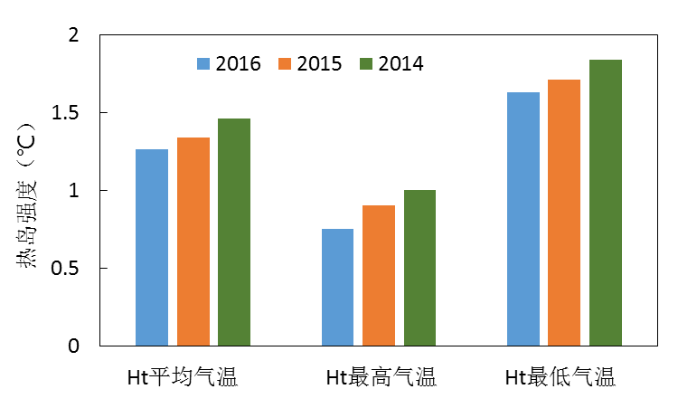

图1 2014-2016年广州市城市热岛强度变化

空间分布上，2016年热岛强度较强的区域主要在荔湾区、越秀区、海珠区、天河区、白云区北部和东部、黄埔区南部、花都南部、增城南部、从化中部、番禺中北部以及南沙东部地区，热岛强度超过1℃。其中白云区江高镇、金沙街、新市街、钟落潭镇，从化市城郊街、良口镇，番禺区大石街、洛浦街，海珠区南华西街，花都区花东镇，黄埔区黄埔街，荔湾区彩虹街、西村街，萝岗区夏港区，南沙区东涌镇，天河区林和街，越秀区北京街、东湖街、梅花街，增城区荔城街、增江街、石滩镇等地的城市热岛强度达到1.5～1.9℃。城市热岛效应较弱的区域主要在从化区东北部和西南部、增城区中北部、花都区中北部、白云区东南部、黄埔区中北部、南沙区大部等地，热岛强度在1℃以下。

与2015年相比，全市大部分地区热岛强度变化不明显（图3），变幅多在0.2℃以内。热岛强度减弱幅度在0.3℃以上的区域有：白云区钟落潭镇、从化区城郊街和吕田镇、番禺区化龙镇和桥南街，花都区赤坭镇，萝岗区联和街，南沙区横沥镇和黄阁镇以及增城区新塘镇。热岛强度增强幅度在0.3℃以上的区域有：从化区太平镇，番禺区化龙镇、南村街和小谷围街，海珠区华洲街和新港街，花都区新华街，南沙区东涌镇、横沥镇、榄核镇、南沙街，增城区派潭镇、小楼镇和增江街。



图2 2016年广州平均气温分布(℃) 图3 2016年与2015年平均气温差值(℃)

1. **热岛强度季节变化特征**

2016年广州市城市平均气温热岛强度夏秋强冬春弱，但差异较小。冬季最弱为1.0℃，春季次弱为1.1℃，夏季和秋季都是1.2℃。与2015年相比，春季和夏季的热岛强度变化不明显，秋季和冬季的则明显减弱（表1）。

表1 2015～2016年各季节平均气温（单位：℃）

|  |  |  |  |  |
| --- | --- | --- | --- | --- |
| 年\季 | 冬季 | 春季 | 夏季 | 秋季 |
| 2016 | 1.0 | 1.1 | 1.2 | 1.2 |
| 2015 | 1.4 | 1.1 | 1.3 | 1.7 |
| 差值 | -0.4 | 0 | -0.1 | -0.5 |

1. **夏季城市热岛强度**

按照住建部《国家生态园林城市标准》的有关要求，作为衡量生态环境的考核指标是热岛效应程度，采用城市市区6～8月的日最高气温平均值和对应时期区域腹地(郊区、农村)日最高气温平均值的差值表示，即夏季最高气温热岛强度。计算结果表明：2016年广州市全市城市代表站夏季最高气温的热岛强度平均为0.8℃，全市各地都达到住建部《国家生态园林城市标准》对大城市热岛效应程度小于3.0℃的要求。空间分布上呈现南强北弱的特征，全市有42.5%的测站夏季热岛强度小于0.5℃，主要位于花都区中西部、从化区西部、增城区东部、白云区中北部、海珠区中西部等地；有16.5%测站的夏季热岛强度≥1.5℃，主要在增城区的荔城街、增江街、石滩镇、新塘镇，从化区的良口镇、吕田镇，白云区的江高镇、金沙街、景泰街、太和镇和钟落潭镇，花都区的花东镇，黄埔区的东区街、黄埔街、联和街、萝岗街、永和街，越秀区的建设街、梅花街，番禺区的大石街、洛浦街、石壁街、小谷围街、新造镇，南沙区的大岗镇、东涌镇、黄阁镇、榄核镇、南沙街。

与2015年相比，夏季热岛强度变化在空间上呈现西北减弱-东南增强-中部保持的态势（图5），花都和从化中西部地区减弱0.3～1.0℃，增城东南部、番禺和南沙大部分地区增强了0.3～1.0℃。



图4 2016年夏季广州最高气温分布(℃) 图5 2016年与2015年夏季最高气温差值(℃)

1. **评估及建议**

根据中国气象局下发的《城市热岛效应评估技术指南》，城市热岛强度划分为五个等级（见表2）。监测数据显示：2016年广州市7.3%的区域城市热岛效应强度为中等，69.4%的区域强度为弱，没有出现强和极强级别。广州市大部分地区夏季最高气温的热岛效应程度达到住建部《国家生态园林城市标准》的相关指标要求。

表2 2016年各级别热岛强度的比例

|  |  |  |  |  |  |
| --- | --- | --- | --- | --- | --- |
| 热岛强度（℃） | $H_{t}$ ≤0.5 | 0.5＜ $H_{t}$ ≤1.5 | 1.5＜ $H_{t}$ ≤2.5 | 2.5＜ $H_{t}$ ≤3.5 | $H_{t}$ ＞3.5 |

|  |  |  |  |  |  |  |
| --- | --- | --- | --- | --- | --- | --- |
| 等级 | 无 | 弱 | 中等 | 强 | 极强 | |
| 比例（%） | 23.3 | 69.4 | 7.3 | 0 | 0.0 |

针对广州目前的城市热岛效应状况提出以下建议：

1、继续保持并逐步增加中心城区的绿化面积，新城区开发应注意做好绿化建设，增加绿化覆盖率，可推行乔灌草复层绿化，并倡导屋顶绿化与垂直绿化，适当增加人工湖等水域面积。

2、关注增城区热岛强度变化，科学城市规划，在扩建[新城区](http://baike.baidu.com/view/929806.htm)或改建旧城区时，应适当拓宽南北走向的街道，以加强城市通风，减小城市热岛强度。

3、减少人为热排放，合理控制城区人口密度，改善能源配置和使用条件，工业集中采热、供热，商场、写字楼等商业区使用中央空调，合理设置温度，节能减排。

4、控制机动车增长量，完善城市公共交通及自行车道建设，特别是地铁的建设。鼓励公交出行、自行车代步，减少机动车的使用从而减少机动车尾气排放对城市热岛效应的影响。